Der Staatssicherheitsdienst


I. Geschichte
- gegründet 1950 als Hilfsorgan des russichen Geheimdienstes
- an Weisungen der SD gebunden
- wichtigstes Herrschaftsinstrument in der DDR

II. Erich Mielke
- Seit 1957 Chef des „Ministeriums für Staatssicherheit“ (MfS)
- Sowohl unter Ulbricht als auch unter Honekcer zweitmächtigster mann im Staat

III. Persona
- Rekrutierung durch Anwerbung in den Oberschulen bzw. durch familiäre Traditionen
- 91 000 hauptamtliche Mitarbeiter (davon 5 000 in der BRD)
- 172 000 informelle Mitarbeiter (IM)
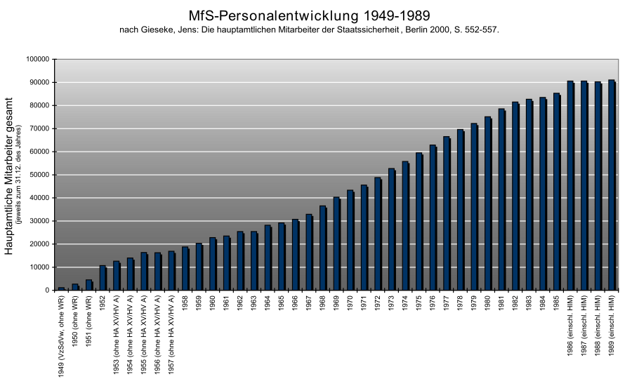

Motive der IMs
- Glaube an den Sozialismus
- Vorteile im Altag
- Angst vor bzw. Loyalität zum Staat
- finanzielle Aspekte
- Frühere Stasi-Opfer

IV. Methoden
- „Zersetzung“
z.B. Position im öffentlichen Leben zerstären
- „Konspirative Ermittlung“
z.B. Überwachung von Wohnung und Telefon
- Verhör und politischer Prozess
  - keine körperliche, aber psychische Gewalt
  - Gerichtsverfahren nach MfS-Drehbuch
  - Justiz ist politisch bestimmt und nicht unabhängig

